从「0 出发点」到「4 汇报」· 使用教程
以项目里的《人生站台》为例 · 工作台 http://127.0.0.1:8787 · 2026.10.06
一、开始之前（3 分钟）
打开 http://127.0.0.1:8787 → 「项目」→ 打开《人生站台》→ 进到「创作工作台」。顶部现在有五个标签，从上到下就是一条线：
标签 | 这一步在干什么 | 会不会花调用
0 出发点 | 立住"为什么做这件事"：素材 → 张力 → 一个主张 → 三个能拍的画面 → 代价 | 生成 1 次文字调用；体检有"必须改"时 0 次
1 创意方向 | 把主张变成可汇报的方向文字，确认后才往下走 | 探索/修改各 1 次文字调用
2 关键视觉 | 定一张能代表全片的关键画面 | 1 次图片调用
3 场地与机位 | 用大概尺寸算出机位、焦段、光位、人数；可选出预演图 | 计算与俯视图免费；参考图 1 次图片调用
4 汇报 | 填"要老板拍板的事"和"还没核实的"，导出决策版 | 0 次

一条铁律：每一步都能推翻重来。生成失败不会覆盖你手改过的内容，版本记录里都能找回来。
先确认你的《人生站台》是哪一种
它现在是什么 | 怎么做
选题／单条内容 | 直接在「项目」里打开它 → 创作工作台，五个标签都在
视频反推记录 | 反推记录里没有创作标签。先在反推结果里把"可借鉴机制"抄一句话，然后新建一条选题（例如《人生站台·我的版本》），把这句话作为"参考机制"素材填进出发点
专场／整体项目 | 打开专场 → 创作工作台；专场同样有这五个标签，场地可以填整场共用的那个

二、这条案例手上有什么（先看家底）
《人生站台》是東西士多 × 南光的创作片，片长 6 分 35.76 秒。反推出来的六段结构是：
原片约时间 | 发生的事 | 观众情绪
00:00–00:36 | 旧屋、相框、相册与信件；孙女读信 | 好奇，进入私人世界
00:36–01:50 | 多组恋人的小动作：抱紧书包、分享食物、戴上耳机 | 轻盈，认出自己的青春
01:50–02:30 | 人物退出画面、同伴身边留下空位、独处者望向窗外 | 失落，逐渐释然
02:30–03:22 | 相偎、照片与信件的回扣 | 珍惜，对等待产生疑问
03:22–04:05 | 先生出现，两人相望、越桌握手 | 理解，情感释放
04:05–06:16 | 恋人蒙太奇、空座与真实照片卡；之后是演职员信息 | 回味，把故事带回生活

另外记住两条边界，后面每一步都靠它们守住诚实：
· 已经能确认的：原片画面、字幕、人物群像、片尾照片、公开幕后记载（棚搭车厢 + LED 窗景 + DMX 同步控制灯阵）。
· 还没核实的：完整字幕与出点、运镜与剪辑节奏、车上恋人是否对应奶奶的青年时代、结尾照片卡到底几张、音乐《我只在乎你》的版本权利。
三、第 0 步：出发点（10–15 分钟）
目标：把"我看到的"变成"我能拍的主张"。系统只给一个主张，不给六个候选——因为质量不是从六个里挑出来的，是从一个张力里挖出来的。
3.1 六类素材怎么填（照这个填《人生站台》）
类型 | 照着填（可改） | 来源怎么写
业务事实 | 本片为東西士多 × 南光的创作片，片长 6 分 35.76 秒；片尾出现品牌与晚会信息 | 成片
观众洞察 | 年末与换季时，观众最容易想起"没说出口的话"；这类内容在评论区最容易出现"想给爸妈打电话但不知道说什么" | 评论区抽样／自己的判断
参考机制 | 用交通工具做时间容器；结尾用真实合影把情绪交回观众 | 反推记录
场地条件 | 例如：老式居民楼房间，约 4×6 米，一扇朝东窗，上午 9–11 点侧逆光，电源在门左侧（大概值就够） | 勘景记录（约数）
资源限制 | 例如：1 天 / 4 人 / 低预算 / 授权待签 | 制片口径
历史结果 | 例如：上一版被否的原因是"太文艺，看不出和专场的关系" | 汇报纪要

注意：业务事实是硬门槛，没有它点生成会被拦住；场地缺失不拦，但必须在「假设风险」里写清代价。
3.2 点「生成／更新出发点（1 次文字调用）」
起来之后逐项核对，不满意就直接在框里改（自动保存，不用点保存）：
产出 | 你要核对什么
张力 | 两侧都必须是**说法或需求**，不能一侧是场景描述。例如"观众想被感动 ⚔ 老板看不出与专场的关联就会否掉"
主张 | 一句 ≤30 字、含具体画面的话。出现"赋能／打造／沉浸式／引流"这类词会被直接判不合格
反方 ×2 | 是不是老板真会问的那两句；每条都要有回应
退路 | 砍到什么程度还成立——汇报时被追问"预算砍半怎么办"就靠这句
三个画面 | 阶段必须是建立／推进／落点且不重复；至少一个有人物动作；每个都要有场地、机位、光、人、道具、秒数
代价 | 四栏都要有档位 + 依据（例如"1 天（单场景，含布光）"），四栏都写"待确认"等于没做

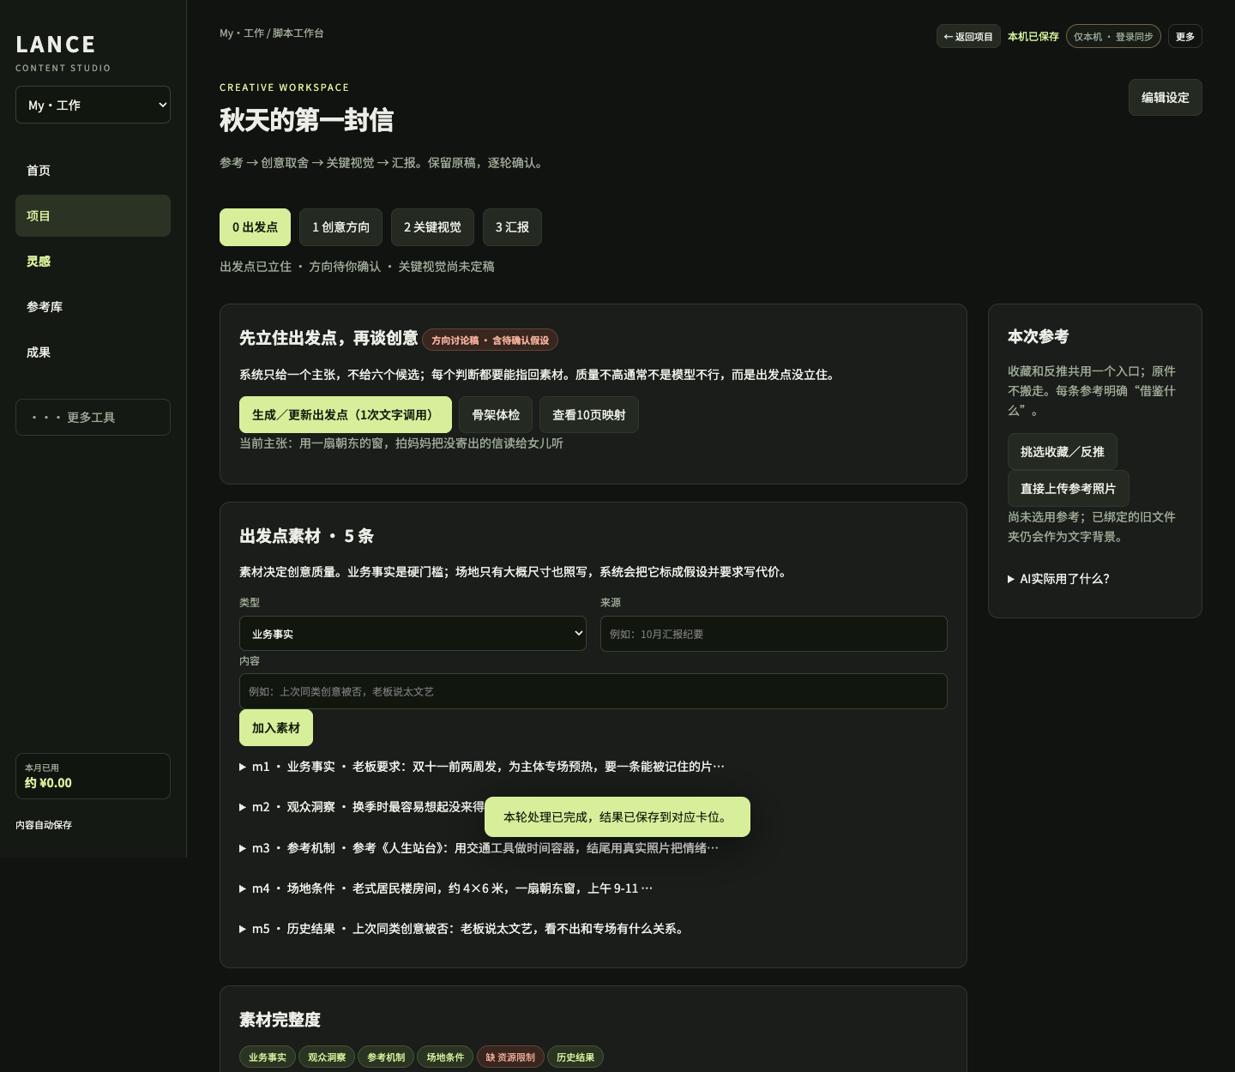
生成之后：状态是标题旁的徽标，字段可直接改；六类素材在下面按 m1、m2… 编号
3.3 三种状态徽标
· 可汇报：四栏代价都有着落、三个画面齐全 → 可以直接往下走。
· 方向讨论稿 · 含待确认假设：还有"待确认／约数"——汇报能用，但会被标成讨论稿（这是设计，不是失败）。
· 缺项未完成：缺张力／主张／反方／画面／代价中的任一项，并把缺什么列在标题下面。
3.4 三个常见卡点
现象 | 原因与处理
点生成被拦：先补业务事实 | 没有业务事实素材。先在「出发点素材」里加一条（类型选"业务事实"）
提示"必须先写假设风险" | 没有填场地条件。要么补一条场地素材，要么在「假设风险」里写清假设不成立时的代价
生成后报"空话词"并保留原文 | 主张里出现了空话词。改成能拍出来或能验证的说法再点一次

四、骨架体检（5 分钟）
点「骨架体检」。它是把出发点映射成 5 页骨架（封面／一页摘要／影像与摄影／拍摄落地／决策清单）后做一次逻辑检查。
· 规则先跑，免费：有"必须改"就直接列出来，不会调用模型。
· 规则通过后才用模型判 4 件事：每页有没有回答它该回答的问题、画面支不支撑主张、两页有没有互相矛盾、老板最可能问的三个问题答不答得上。
· 模型每条意见都必须**原样摘抄**页面上的原文，摘抄不出来的会被系统丢弃——所以不会出现凭空批评。
级别徽标：红色"必须改"= 不改就不能算完成；绿色"建议改"= 可以带着汇报；灰色"提示"= 知道就行。
导出门禁：只要还有"必须改"，导出会自动降级为**方向讨论稿**，完整版与执行版停用。换句话说，体检不是给你打分，是替你把"能不能拿去讲"守住。
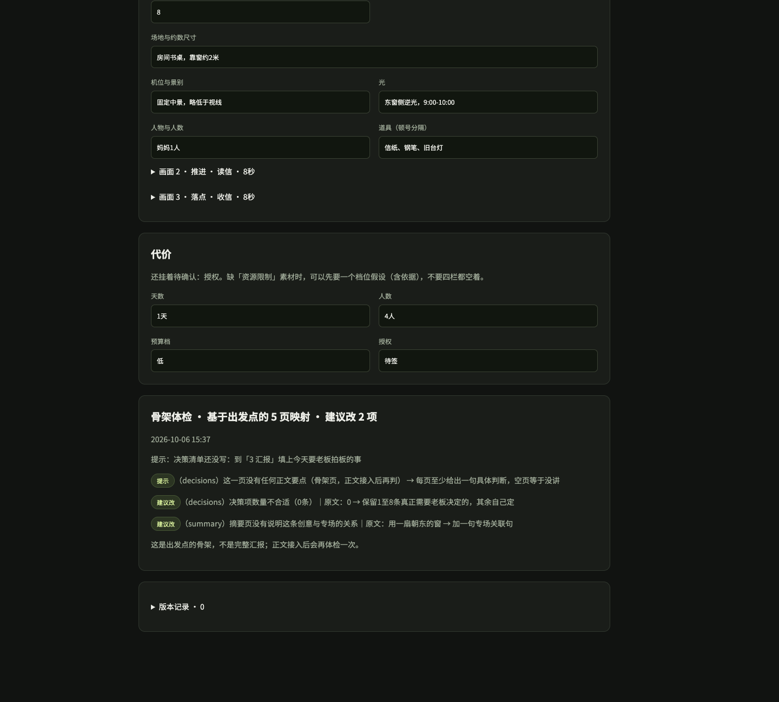
体检结果：级别用彩色徽标；决策清单没写时会提示你到「4 汇报」补
五、第 1 步：创意方向（10 分钟）
这一页分两段，别混：上半段「第 1 步 · 这条片要解决什么」是任务说明书（目标、给谁看、限制、上次踩的坑），每一轮生成都会读它；下半段「第 2 步 · 这一轮怎么改」是迭代指令，只对当前这一版生效，第一次探索时可以全空。
· 第一次点「提出 2–3 个创意方向」；之后再点会变成「再探索一组方向」，只新增候选，不替换原来的。
· 选定一个 → 「采用这个方向」。想调就「按反馈提出修改」，然后「采用这些修改」或「保留原稿，取消建议」。
· 只有空着的字段才补：用「只补空白」，不会动你已经写好的句子。
· 都满意后点「确认当前文字方向」——确认之后才允许进入关键视觉。
· 最下面的「当前工作稿」就是导出 PPT 的正文（创意大纲／寓意／描述／台词／影像氛围／摄影调性／完整脚本），可以直接改字，不用点保存。
关键字段：「不能改动的内容（每一轮生成都会读）」。把出发点的**主张和三个画面**抄进去（例如"一扇朝东的窗／妈妈读没寄出的信／结尾落到具体的人"），后面每一步生成都会守着它，不会跑偏。
六、第 2 步：关键视觉（10 分钟）
· 先点「从文字方向起草描述」，再点「探索另一张」出图（1 次图片调用），不满意用「修改当前图」。
· 满意后点「确认当前关键视觉」。
· 右边「本次参考」里可以「挑选收藏／反推」或「直接上传参考照片」，并给每张写清用途（identity／light／composition，最多 4 张）。
和「3 场地与机位」的区别：这里出的是**概念图**（想象中最好的样子）；场地那步出的是**能在你这间房里拍出来的预演图**。汇报时两张都有，老板既看到想要的效果，也知道怎么实现。
七、第 3 步：场地与机位（15 分钟）
7.1 填场地信息
只要大概尺寸：净宽、进深、层高，加上"窗在哪面墙、窗宽、最佳光时段、电源位置"。懒的话先点「按常见住宅填一版（可改）」，再逐项改成你的实际情况。《人生站台》如果是棚搭车厢，就填棚的净尺寸（例如 4×8 米、层高 4 米、灯阵可移动），窗景用 LED 就在备注里写清。
7.2 读三个画面的方案
它会按画面的阶段自动配景别（建立=全身、推进=中景、落点=近景），并算出：
它给你的 | 例子（净宽 4 米 × 进深 6 米）
机位距离与焦段 | 全身 35mm 3.37 米 · 中景 35mm 1.81 米 · 近景 50mm 1.36 米
可行性 | 每行右侧一个徽标："可拍"或"需调整"
退不开时怎么办 | 进深只有 3 米时：全身需要退到 3.37 米，只剩 1.60 米可用 → 改用 16mm（只要 1.54 米），或让演员往前站
人数与站位 | 3 人并排需要约 1.86 米，房间净宽 2.2 米偏紧 → 建议前后错开
光位做法 | 窗在里墙 → 逆光／侧逆光，轮廓好看但脸要补光 → 补一块白卡或小灯在演员正面偏下

最下面有三行冲突体检：景别与人数重复、焦段过多（现场换镜头次数）、三个画面总时长。
7.3 俯视机位图
方块=机位、圆=人物站位（同一站位只画一次）、扇形=取景范围，标了净宽×进深和每个机位的焦段距离。这一张可以直接发给摄影和灯光。
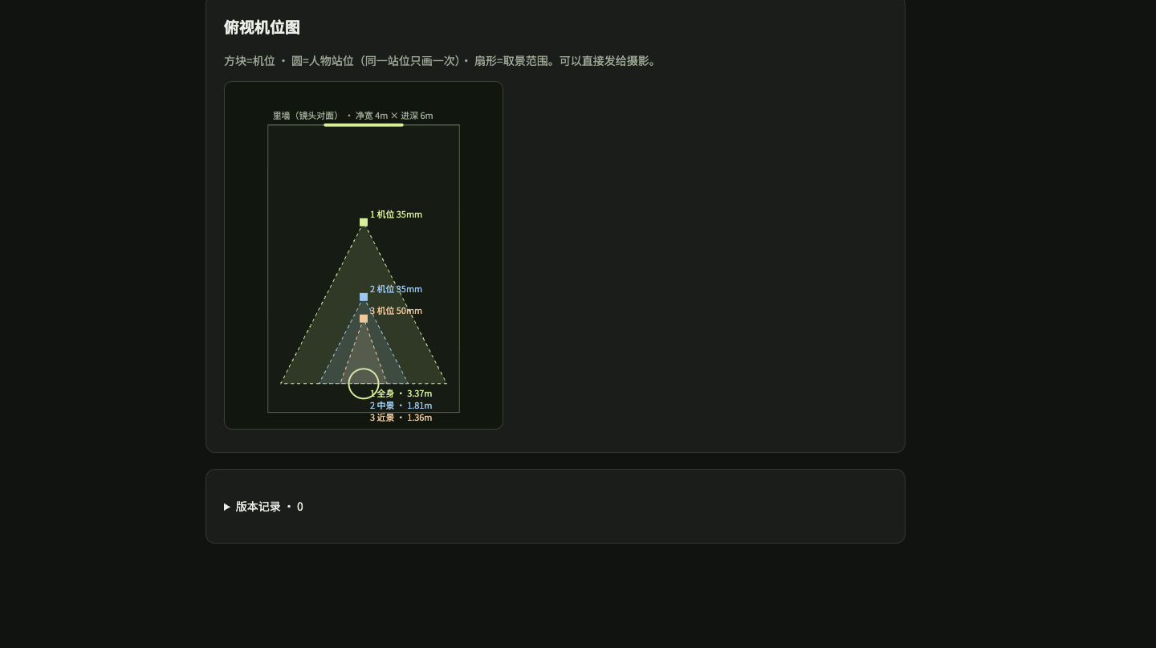
俯视机位图：三个机位退在不同距离，站位只画一次，扇形大小就是取景范围
7.4 出参考图（可选，1 次图片调用）
· 先上传一张**真实场地照片**，再点「出一张参考图」。没有照片会被拦住——因为参考图必须以真实空间为基础。
· 提示词会强制"必须保留墙面、窗户位置与大小、地面材质、空间比例，不要重画建筑结构"，只按画面加人物与光线。
· 想先看它打算怎么写，点「看这个画面的提示词」，不花调用。
八、第 4 步：汇报（5 分钟）
· 填「本次需要对方决定什么」（每条写成"确认／决定 + 具体选项"）和「哪些信息尚未核实」。
· 点「预览汇报」先自己看一遍页序。
· 点「导出决策版PPT」。如果体检还有"必须改"，文件名和页脚会带「方向讨论稿」，完整版/执行版是灰的——这是门禁在替你拦人。
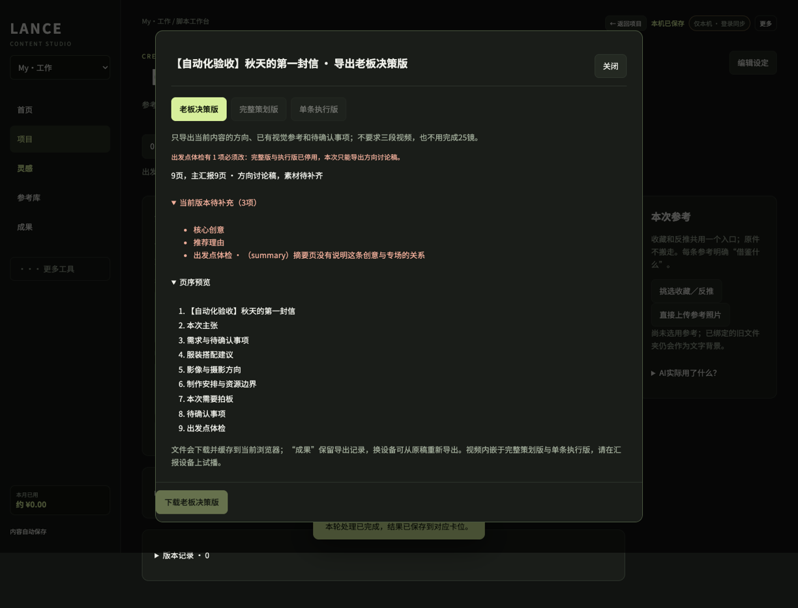
导出弹窗：有"必须改"时只剩决策版可导，并在弹窗里写明原因
九、整条线的完成判据
步骤 | 产出 | 达标判据 | 花调用吗
0 出发点 | 主张 + 三个画面 + 代价 | 状态徽标不是"缺项"；三个画面阶段不重复、至少一个有人物 | 1 次文字
骨架体检 | 必须改清单 | "必须改"清零（或明确接受讨论稿） | 规则免费／模型 1 次
1 创意方向 | 确认过的方向文字 | 「确认当前文字方向」已点 | 1–2 次文字
2 关键视觉 | 一张确认的关键画面 | 「确认当前关键视觉」已点 | 1 次图片
3 场地与机位 | 机位表 + 俯视图 | 三个画面都是"可拍"，或已按建议改焦段/站位 | 免费；参考图 1 次图片
4 汇报 | 决策版 PPT | 决策项 ≤8 条且每条看得出要老板定什么 | 免费

十、常见问题
问题 | 答案
为什么只能导出"方向讨论稿"？ | 体检里还有"必须改"。改掉后重新体检，或接受它就是讨论稿
刷新之后找不到刚才那条了？ | 系统不记住上次打开的页面。走"项目 → 这条内容 → 3 场地与机位"，3 次点击能回来；数据没丢
场地照片传了但看不到图？ | 上传成功会显示"已上传 · 当前第 N 版"。若没显示，重新点一次「上传场地照片」
生成参考图报"先上传真实场地照片"？ | 这是故意的：参考图必须以真实空间为基础，不能凭空生成房间
体检说"摘要页没有说明与专场的关系"？ | 这是模型摘抄原文后给的判断：去「1 创意方向」或「4 汇报」补一句这场与专场的关联
模型给的意见被丢掉了？ | 它的摘抄短于 6 个字就会被判为"对不上原文"丢弃。这是防幻觉闸门在工作
能不能跳过出发点直接汇报？ | 可以，但体检与门禁会一直挂着你；而且汇报时被问"为什么是这个创意"会答不上来

附：今晚 60 分钟跑完一遍的建议节奏
时间 | 做什么
0–3 分钟 | 打开《人生站台》→ 创作工作台，确认五个标签都在
3–15 分钟 | 填六类素材（业务事实与场地先填）→ 生成出发点 → 逐项手改
15–20 分钟 | 点骨架体检 → 把"必须改"清掉（这时才花一次模型调用）
20–30 分钟 | 第 1 步创意方向：探索 → 采用 → 确认；把主张与三个画面写进"不能改动的内容"
30–40 分钟 | 第 2 步关键视觉：起草描述 → 出图 → 确认
40–55 分钟 | 第 3 步场地与机位：填尺寸 → 读机位表 → 看俯视图 → 按提示改焦段/站位（参考图可选）
55–60 分钟 | 第 4 步汇报：填决策项与待确认 → 预览 → 导出决策版

说明：教程里的尺寸、天数、人数都是示例，请换成你的真实约数；凡是标着"例如"的地方都不是系统替你决定的内容。

